Кубок ТРИЗ-Саммита – 2021/2022
Категория 8–10 лет

1. ФИО участника Чуйкина Алина Владимировна
2. ФИО руководителя Миронова Елена Александровна, учитель начальных классов, 8-927-391-55-82, eamironowa@yandex.ru
3. ФИО регионального представителя Сосновская Ольга Олеговна
4. Российская Федерация, Пензенская область, город Кузнецк
5. Категория 8-10 лет
Возраст 8 лет
Муниципальное бюджетное общеобразовательное учреждение гимназия №9 города Кузнецка (МБОУ гимназия №9 города Кузнецка)
Класс 2
6. Номинация «Изобретательство»
7.Обучение ТРИЗ идет по программе С.И. Гин «Развитие творческих способностей» второй год.

Номинация «Изобретательство»

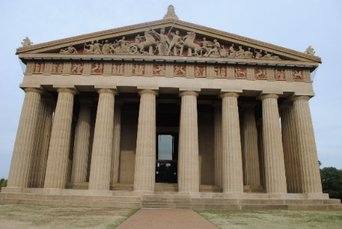
Задача 2. В разные времена было сделано изобретение, которое позволило:
- в Древней Греции доставить из каменоломен колонны для храма Парфенон – колонны большие, тяжелые проломят любую повозку;
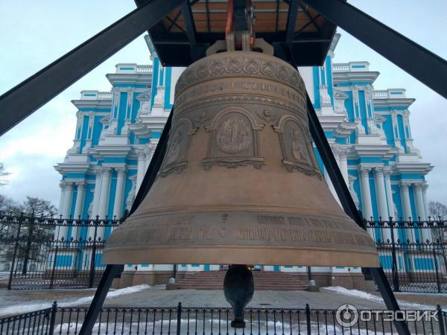
- летом 1834 года перевести из Валдая в Санкт-Петербург для Смольного собора 12 колоколов, самый крупный из которых весил 10 тонн;

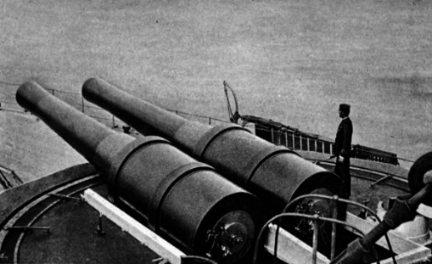

- в начале ХХ века стволы корабельных орудий стали такими же тяжелыми, как колонны или колокола и их тоже необходимо транспортировать к месту использования;

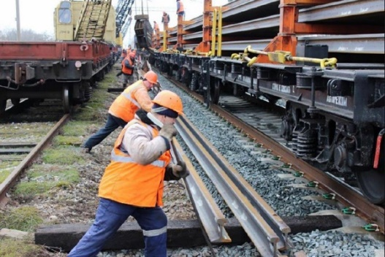
- в наши дни возникла задача переместить вышедший из строя тяжелый железнодорожный рельс с дорожной насыпи, а затем доставить новый обратно.

Во всех этих задачах тяжелый и неудобный груз необходимо переместить на большое расстояние, не имея надежных транспортных средств. Выберите одну из задач, подробно разберите ее по Мини-АРИЗ, найдите прием разрешения противоречий, который можно использовать для решения данной проблемы. Используйте этот прием для решения оставшихся задач. Где еще можно применить этот прием?
Мини АРИЗ
Название задачи: Доставка колонн из каменоломен на строительство храма Парфенон
Условия (кратко): Как доставить большие, тяжелые колонны для храма Парфенон, не проломив повозку.
1. ПТ (противоречие требований):
ПТ1: ЕСЛИ колонна большая и тяжелая,
ТО (+) она будет устойчивая
НО (-) проломит повозку
ПТ2: ЕСЛИ колонна маленькая и легкая
ТО (+) ее легко перевезти, повозка не сломается
НО (-) колонна потеряет устойчивость
2. КП (конфликтная пара) колонна и повозка
3. ИКР (идеальный конечный результат):
Система: колонна САМ(А) устраняет (-) не ломает повозку
сохраняя (+) большой размер и вес. Либо повозка САМА не ломается, перемещая большую и тяжелую колонну(+)
4. ПС (противоречие свойств):
Колонна должна быть тяжелой, чтобы быть устойчивой
и должна быть легкой, чтобы легко было ее переместить.
5. Ресурсы: цилиндрическая форма колонны, физическая сила людей, рельеф местности
6. Приемы разрешения противоречия: 1) Сфероидальности: перейти от прямолинейного движения к вращательному, используя центробежную силу (люди, толкая колонну, заставляют ее вращаться, как колесо)
Решение: колонну уронить, толкая, заставить ее вращаться, переместить к месту строительства храма.

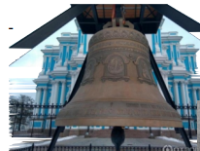
Название задачи: Доставка 12 колоколов из Валдая
для Смольного собора
Условия (кратко): Доставить большие, тяжелые колокола,
не имея надежного транспортного средства.
Приемы разрешения противоречия:
2) Сфероидальности: перейти от прямолинейного движения к вращательному, используя центробежную силу (люди, толкая колокола, заставляют их вращаться, как колесо)
Решение: колокола упаковали в цилиндр из толстых бревен, надежно скрепленных обручами. На железные стержни, приделанные к концам цилиндра, надели кольца рычагов, служащих оглоблями и впрягли двенадцать лошадей. В бревенчатом цилиндре, имеющем вид дорожного катка, этот «дар Валдая» катился до Петербурга «скоро и безопасно»

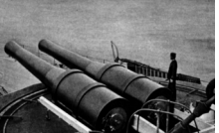
Название задачи: Доставка стволов корабельных орудий к месту использования
Условия (кратко): Доставить большие, тяжелые
стволы корабельных орудий, не имея надежного
транспортного средства.
Приемы разрешения противоречия:
Сфероидальности: перейти от прямолинейного движения к вращательному, используя центробежную силу (толкая, поставленные на колеса стволы корабельных орудий, заставить перемещаться)
Решение: толкая поставленные на колеса стволы корабельных орудий, переместить до места использования.

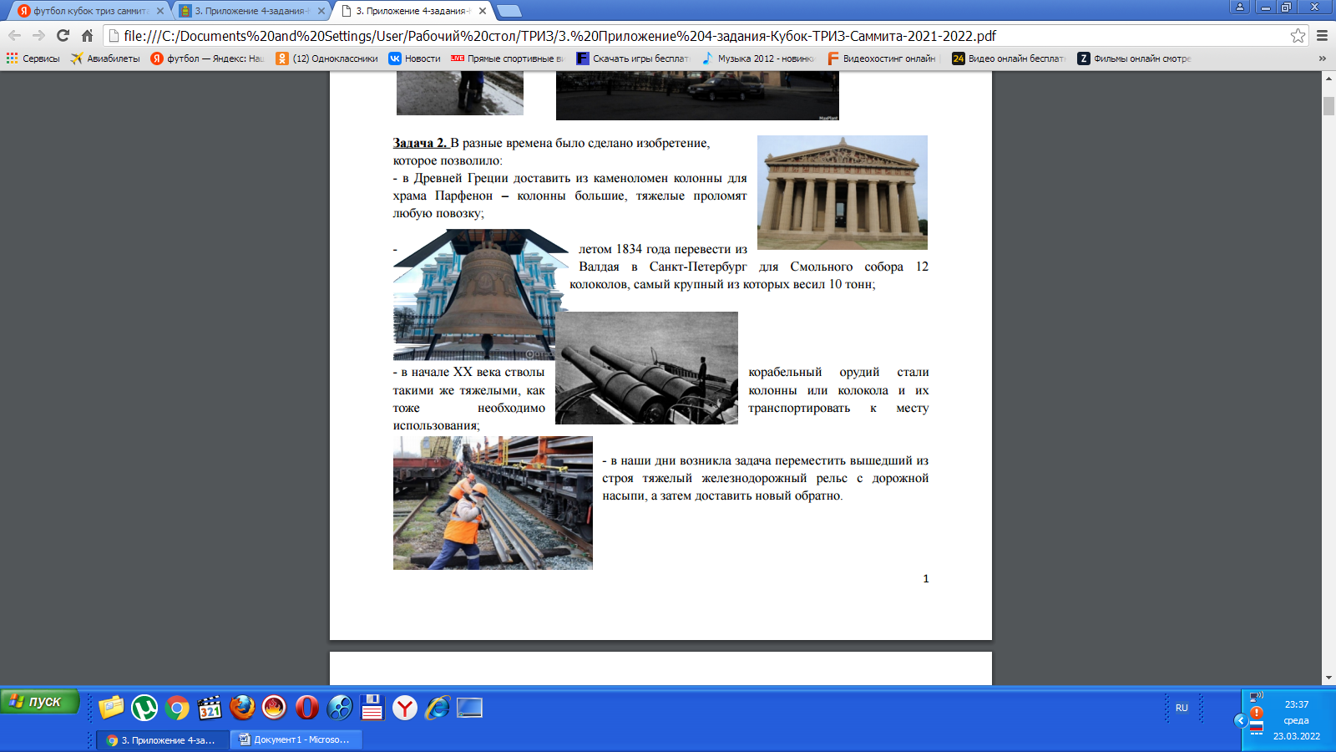
Название задачи: Перемещение вышедшего из строя тяжелого железнодорожного рельса с дорожной насыпи, а затем
доставить новый обратно.
Условия (кратко): переместить большие, тяжелые
железнодорожные рельсы с дорожной насыпи.
Приемы разрешения противоречия:
1) Сфероидальности: перейти от прямолинейного движения к вращательному, используя центробежную силу (толкая, поставленный на колеса рельс, заставить его перемещаться)
Решение: толкая, поставленный на колеса рельс, переместить с дорожной насыпи и, таким же образом, доставить обратно новый.
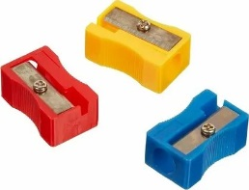
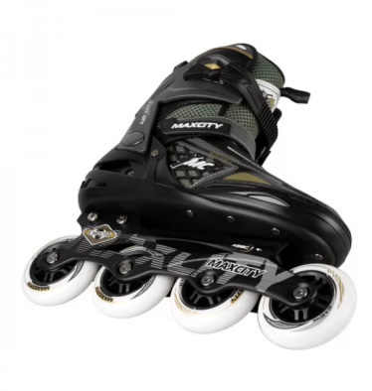
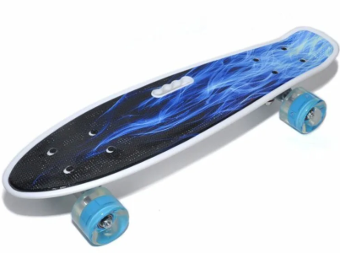
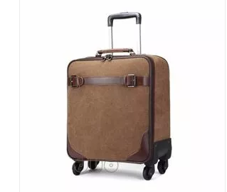
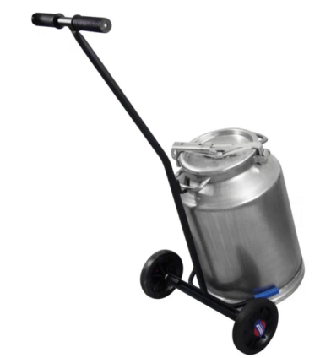
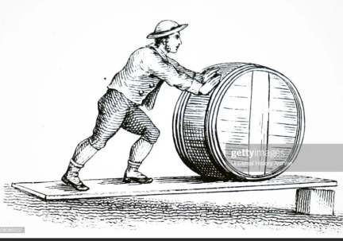
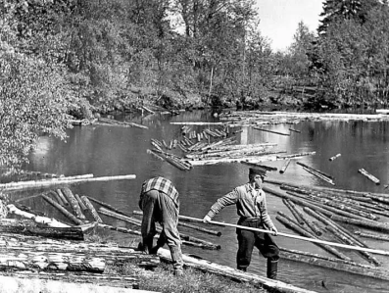
Подобные приемы также применяются: срубленные бревна леса спускают на воду покатом для сплава, бочки с пресной водой вкатывают на борт корабля по наклонному трапу, тележка для перевозки фляг с водой, чемодан на колесиках, скейт, ролики, точилка для карандашей

